【公務人員保障暨培訓委員會新聞稿】
課予機關積極作為之義務，強化公務人員救濟權利
日 期：112年4月20日
發 稿 單 位：保障處
新聞聯絡人1：黃處長秀琴
電 話：02-82367061
新聞聯絡人2：陳科長志豪
電 話：02-82367071
--------------------------------------------------------
考試院今（20）日召開第13屆第134次會議，保訓會以「公務人員課予義務復審救濟制度之介紹」為題進行業務報告。保訓會表示，公務人員保障法規定的復審救濟類型有「撤銷復審」與「課予義務復審」二種類型。撤銷復審是公務人員得請求保訓會撤銷行政機關違法或不當之行政處分；課予義務復審則是公務人員就其依法提出申請之案件，得請求保訓會命行政機關儘速為行政處分，或進一步作成特定內容之行政處分。
保訓會主任委員郝培芝指出，有關課予義務復審救濟制度，是參酌行政訴訟法第5條規定制定，使公務人員提起復審後，得以銜接行政訴訟類型，對於公務人員權益保障更加周全。例如：公務人員因執行職務發生意外受傷，向服務機關申請慰問金遭拒，向保訓會提起復審救濟，不只可以請該會撤銷服務機關拒絕其申請之行政處分，還可以進一步請該會要求服務機關核發其慰問金，由該會依法審理，一次到位處理公務人員的訴求。保訓會為精進課予義務復審制度，特別委託學者專家進行研究，透過蒐集比較國內外法制、學說及司法見解，對於課予義務復審之審查基準提出建議，從寬認定提起課予義務復審之法定要件，儘可能使公務人員提起之復審案件進入實體審查。
考試院院長黃榮村在會中指示：行政機關不可迴避處理公務人員依法提出申請之案件，保訓會職司公務人員救濟制度之規劃設計，針對課予義務復審制度的未來發展，應持續研析公務人員保障法制相關司法實務及學說見解，強化公務人員救濟權益，並適時辦理保障制度之宣導輔導活動，俾利公務人員瞭解課予義務復審救濟制度，使提起課予義務復審的公務人員獲得即時有效之救濟，達成合理保障公務人員權益之目的。
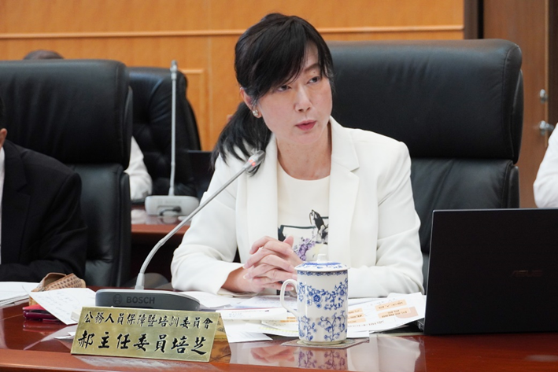

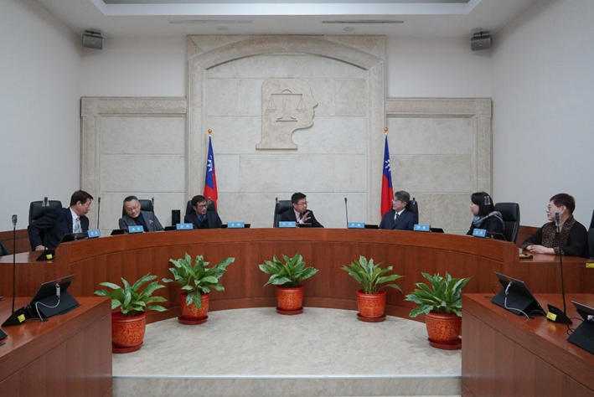
保訓會制定課予義務復審救濟制度，使公務人員提起復審後，得以銜接行政訴訟類型，對於公務人員權益保障更加周全。圖／考試院提供

保訓會從寬認定公務人員提起課予義務復審之法定要件，儘可能使公務人員提起之復審案件進入實體審查。圖／考試院提供

